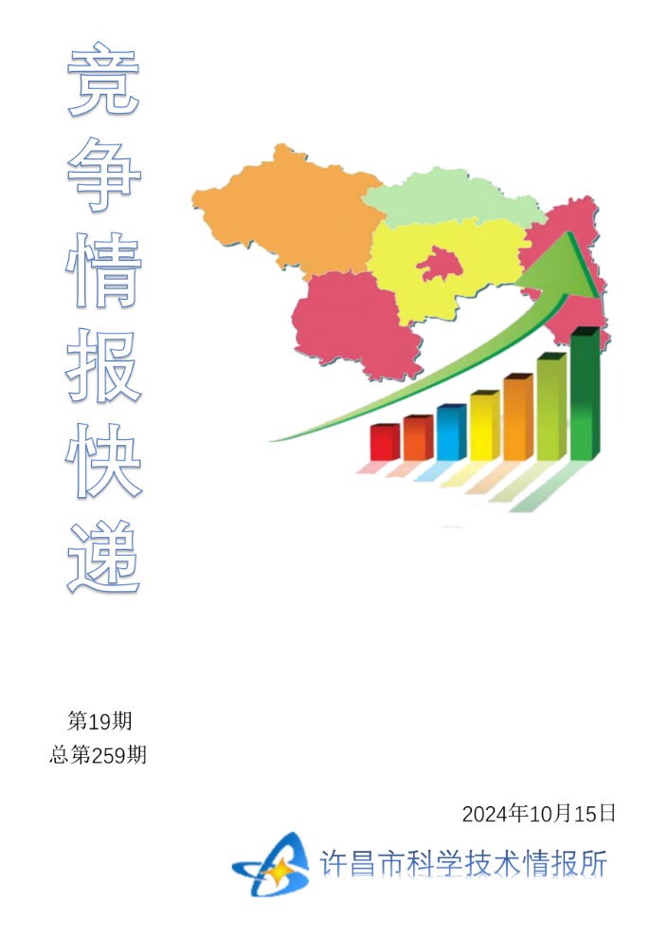
●编者的话
许昌市科学技术情报研究所是隶属于市科技局的财政全额供给事业单位。为适应新时期科技信息工作的需要，更好地服务政府决策和企业发展，推动企业转型升级，决定升级改版《许昌竞争情报快递》这一内部交流刊物。该刊物立足许昌市现有工业基础，按照市委、市政府提出的“6+3+3”发展新态势，即新一代信息技术、新材料、生物医药、智能装备、新能源汽车、节能环保6大战略性新兴产业，装备制造、食品、发制品3大优势主导产业，建材、化工、轻纺3大传统产业的运行咨询和发展态势，为市、县两级四大班子领导、重点企业等提供最新的行业动态、财经数据、金融要点等综合信息，为建设“智造之都宜居许昌”尽微薄之力。您对该刊物有什么意见和建议，请及时与我们沟通联系，以便我们改进工作、不断提高刊物质量，更好地服务于许昌经济社会发展和科技创新。
●行业动态
中国制造：向智发力 向新图强…………………………………………………2-4
对接技术需求 培育未来人才……………………………………………………5-6
●行业趋势
南京围绕“新质城建”推动场景创新……………………………………………7

●行业动态

中国制造：向智发力 向新图强
金秋时节，青藏高原迎来了一对特殊的“客人”。9月下旬，国产大型客机C919首次飞抵西藏拉萨贡嘎国际机场，与正在进行“环青藏高原”演示飞行的国产支线客机ARJ21相聚。中国制造的民航客机在“世界屋脊”之上腾飞。
复兴号高铁列车、国产大型邮轮、重型燃气轮机……新中国成立75年来，中国制造不断填补空白、创造纪录，实现从“造不了”到“造得好”的跨越式发展。
如今，我国已成为全球产业门类最齐全、产业体系最完整的国家之一。人民物质生活水平得到极大改善，全球经济竞争力不断增强，综合国力显著提升，从制造大国向着制造强国阔步迈进。
关键领域打破垄断补齐短板
不久前，在广东华电清远华侨园项目现场，国内首台自主可控F级重型燃机（G50）实现2000小时满负荷商业运行，顺利通过产品鉴定。这标志着G50燃机正式具备了从“1”到“N”的推广应用能力，填补了我国自主燃气轮机产业空白，对后续自主燃机商业运行具有重要参考意义。
以重型燃机为代表的关键技术产品是国之重器，对保障国家安全、推动经济社会高质量发展具有重要意义。75年来，瞄准能源、交通、通信等关键领域，我国在关键技术产品制造方面取得一系列突破，填补国内空白，打破国际垄断。
0.1毫米，这是宽幅超薄无取向电工钢的厚度。这种“手撕钢”广泛应用于高效电机、高端无人机、新能源汽车等高技术产品，此前仅有极少数国家可以生产制造。
去年6月，中国宝武新钢集团在全球首次实现1250毫米宽幅0.1毫米超薄无取向电工钢的全流程生产，标志着我国在该领域的研发制造水平达到世界领先。
新中国成立初期，我国钢铁年产量只有15.8万吨，只占当年世界钢产量的0.1%。如今，我国粗钢年产量已突破10亿吨，长期占据世界钢铁产量的半壁江山。同时，殷瓦钢、高端硅钢、超高强度钢……一系列高技术钢铁产品相继取得突破，摆脱了关键产品受制于人的局面。
1956年，新中国第一辆汽车在中国第一汽车制造厂下线，结束了新中国不能造汽车的历史。60余年后的今天，同样在长春，走进中车长春轨道客车股份有限公司的焊接车间，一排排机械手正在焊接CR450动车组转向架。试验速度450公里、商业运营速度400公里的CR450动车组样车即将下线，将再一次创造中国高铁新纪录。
一项项突破成果的背后，是从企业到国家对科技创新的长期投入。2023年，我国全社会研发经费超过3.3万亿元，是2012年的3.2倍，研发投入强度达到2.64%，超过了欧盟国家平均水平。
根据不久前公布的“2024中国制造业企业500强”榜单，上榜制造业企业2023年共计投入研发费用约1.23万亿元，较上年增长12.51%。
自2010年我国制造业增加值首次超过美国，成为全球制造业第一大国至今，我国已连续14年保持制造业总体规模全球第一。经过75年的发展，我国已成为全世界唯一拥有联合国产业分类中所列41个工业大类、207个工业中类、666个工业小类等全部工业门类的国家。中国制造，正为我国经济社会高质量发展提供强劲动力。
传统产业向智借力华丽蜕变
走进位于上海的宝钢股份冷轧车间，黑漆漆的厂房内，生产线正在有条不紊地运行，只有设备指示灯发出微微光亮。“近三年来，我们大力推进人工智能、大数据等技术应用，打造出更加聪明的‘黑灯工厂’。”该厂分管智慧制造的副厂长刘德成手指着一处明亮的小屋，在这间被称为“工厂大脑”的主控室内，三名操作人员守在几十个显示屏前，便可监控整个工厂的运行。甚至远在千里之外的宝钢湛江生产基地的情况也同样尽收眼底。“以前我们三分钟就要对生产进行一次操作调整，但现在应用人工智能辅助操作后，平均只需要半个小时介入一次，人员工作负荷大大降低。”刘德成说。
这是中国制造向中国“智造”跨越的万千缩影之一。
“灯塔工厂”被誉为“世界最先进的工厂”，象征着全球智能制造的最高水平。截至2023年底，全球共有153座“灯塔工厂”，其中62座位于中国。中国也是拥有“灯塔工厂”最多的国家。
党的十八大以来，党和政府高度重视智能制造发展。党的二十届三中全会提出，加快推进新型工业化，培育壮大先进制造业集群，推动制造业高端化、智能化、绿色化发展。
工业互联网被称为智能制造的“神经系统”，具有打通制造业上下游环节，贯通全产业链的重要作用。2022年，工业互联网标识解析体系——国家顶级节点全面建成，我国工业互联网功能体系逐步完善。
在有着70余年历史的沈鼓集团，其透平公司转子车间里一台台数字化工位机整齐排列，图纸、工艺流程、物料等信息在显示屏上一目了然。如今，在沈鼓集团智能车间，人、机、料等数据全部实现线上管控。通过应用工业互联网平台，从上游原材料生产，到下游安装应用，全链条实现数字贯通。“现在我们为客户提供的不仅是一台大功率空气压缩机，更是一整套数字化解决方案。”沈鼓集团信息数据中心主任郝玉明说。
不久前闭幕的2024全球工业互联网大会公布的数据显示，我国工业互联网核心产业规模突破1.35万亿元，全面融入49个国民经济大类，实现工业大类全覆盖。工业互联网标识注册量突破5100亿，服务企业近45万家，“5G+工业互联网”项目数超过1.4万个。随着数字技术与制造技术的深度融合，中国制造正在完成向高端化、智能化的华丽蜕变。
新兴产业练好“内功”扬帆“出海”
9月的厦门东渡港区现代码头浪花翻涌，装载有117辆锂电池纯电动大巴车的新加坡籍散货船“慧海”轮起航离港，驶往“一带一路”共建国家新加坡和吉布提。海关总署公布数据显示，2024年1至8月份，我国累计出口汽车409.4万辆，同比增长27.5%。
近年来，以电动载人汽车、锂电池、太阳能电池为代表的“新三样”外贸出口增长强劲。今年上半年，“新三样”合计出口增长61.6%，拉动整体出口增长1.8个百分点。我国已成为全球汽车制造和太阳能装机容量第一大国。
瞄准制造业高质量发展，我国围绕产业链部署创新链，持续引领产业科技创新，在多个制造业领域体现出显著竞争优势。
“动力电池是新能源汽车的核心部件，中国坚持走绿色、低碳可持续发展道路，高度重视汽车产业绿色转型发展，推动新能源汽车和动力电池产业发展取得了积极成效。”工业和信息化部副部长熊继军在此前召开的2024世界动力电池大会上表示，围绕动力电池我国已建成涵盖基础材料、单体电芯、系统集成、制造装备、回收利用等在内的完备产业体系，向全球供应超过70%的正负极、电解液、隔膜等关键原材料，培育出一批具有较强国际竞争力的领军企业。中国制造正令世界刮目相看。
随着新一轮科技革命和产业变革加速演进，国际产业分工与全球经贸格局正迎来深度调整。面对纷繁复杂的国际形势，制造业仍是我国参与国际竞争合作的重要优势，是我国经济社会高质量发展的“压舱石”。
在推进新型工业化与制造业高质量发展的前进道路上，科技创新正不断为制造业注入澎湃动力，新质生产力加快形成，我国制造业规模、效率、体系优势将更加显著，迈向制造强国的步伐更加铿锵有力。

对接技术需求 培育未来人才
“我国脑机接口正处于创新突破和应用拓展的关键时期，亟须自主培养一批具备多元化能力的复合型人才，为脑机接口领域的蓬勃发展注入强劲动力。”近日，天津大学副校长、医学部执行主任明东在接受采访时表示，天津大学不久前迎来我国脑机接口专业方向首批本科生。这不仅是对国家重大战略需求的积极响应，更促进了这一领域的技术创新与应用。
为何设置脑机接口专业方向？脑机接口专业方向学什么，主要培养哪方面人才？带着这些问题，到天津大学进行探访。
面临人才缺口
天津大学神经工程团队研发的“灵犀指”系统是一种无创脑机接口康复系统，目前已在天津市环湖医院历经半年多的临床验证。利用该系统，患者只要佩戴上脑电帽就能通过读取脑电信息来操控机器手指，加速了患者的康复进度。这体现了脑机接口技术在医疗领域的巨大潜力。
脑机接口技术旨在搭建大脑与外部设备之间的直接沟通桥梁。这项技术的应用领域远不止于医疗，它将彻底改变人类与数字世界互动的方式，并在医疗、教育、娱乐等多个领域带来革命性的变革。
“随着生命科学的迅猛发展，新一轮科技革命和产业变革正在重构全球创新版图、重塑全球经济结构，以脑机接口、人工智能等为代表的新兴技术已成为国家重点关注和布局的突破口。”天津大学医工院副院长许敏鹏认为，脑机接口已成为全球科技竞争的制高点，是实现人机融合的必经之路，也是国家“四个面向”战略导向下新质生产力的典范。
根据全球市场研究供应商Acumen Research and Consulting预测，从2020年至2027年，全球脑机接口市场将以约13.8%的复合年增长率增长，预计到2027年市值将超过34.763亿美元。
而在今年初，工业和信息化部等七部门发布《关于推动未来产业创新发展的实施意见》，指出要打造脑机接口等在内的创新标志性产品，做强未来高端装备。这标志着我国脑机接口已进入创新突破和应用拓展关键期。
“截至目前，我国已经有包括高校、研究所、企业、医院等在内的200余家单位开展脑机接口业务，但我国脑机接口领域人才缺口近万人，预计到2030年，人才缺口将达到20万人。”许敏鹏说。
创新培养模式
“‘交叉融合’是这个专业方向最鲜明的特征。”许敏鹏介绍，脑机接口专业方向涵盖了医学、数学、物理、化学、计算机、电子、机械、材料、信息等多学科知识，课程中包含工程思维训练、脑机智能伦理等内容。
由于脑机接口涵盖信号采集、处理、控制反馈及系统应用等多个技术环节，因此，课程设置也相应地围绕这些环节展开，以确保学生能够系统学习、全面掌握相关专业知识。以信号采集为例，学生需要使用材料科学知识设计生物传感电极，需要运用电路知识设计放大器以增强微弱神经信号的可分析性，还需要机械相关知识进行信号采集系统的外观设计等。
此外，为了实现学生全面发展的目标，脑机接口专业方向还将围绕神经科学原理、传感材料与电子系统设计、脑机接口编解码技术、人因工程与神经工效等内容，构建厚基础、宽口径的核心课程体系。
同时，学校打造项目式课程或课程群，实施目标导向的模块化教学，并将根据学生职业规划方向，设置目标导向的模块化选修课程体系，为学生提供跨学科发展的广阔平台。
天津大学医学院副院长杨佳佳认为，脑机接口专业方向对教师队伍的素质与能力提出了更高要求。“教师应该具备跨学科背景、精通专业领域核心内容，并紧跟科技发展步伐，不断更新自身知识体系、丰富课堂教学内容，确保人才培养与时俱进。”杨佳佳说。
教学过程中，教师需要创新教学方法与模式，确保教学质量稳步提升。此外，良好的工程实践能力、跨界整合资源以及解决复杂工程问题的能力，也是教师不可或缺的技能与素养。
“我们通过辐射式学科布局、项目式课程体系、校企协同教学生态，努力打造学科融通、课程融通、科教融汇、产教融合的创新培养模式。”许敏鹏表示，“希望按照这种模式培养的学生，能把握世界科技前沿并结合国家需求，具备跨学科的知识储备和综合素质，推动脑机接口技术的创新与应用。”
就业前景广阔
天津大学在脑机接口技术领域长期保持国际领先地位，相关专业方向优势显著。脑机接口专业方向由天津大学未来技术学院与医学院共同建立，汇聚天津大学医学部、电气自动化与信息工程学院、微电子学院、智能与计算学部、数学学院以及材料科学与工程学院等多方优质资源。
“我们集聚国内顶尖脑机接口研究团队，形成了涵盖脑机交互基础理论、器件系统开发、转化应用全链条的跨学科科研与教学体系，为脑机接口专业方向教学与研究奠定了坚实基础。”许敏鹏说。
在招生方面，脑机接口专业方向采取入校后二次选拔机制，面向全校新生开放报名。经过综合测试、专家面试等环节的严格筛选，最终择优录取20名新生进入该专业方向学习。
“选拔过程中，我们不仅关注学生数学、物理及相关竞赛的成绩，更重视他们自主学习、解决问题、创新创造、沟通协作等方面的能力以及批判性思维、团队合作等综合素质。”杨佳佳说。
许敏鹏表示，未来，随着脑机接口技术的不断发展，该专业方向毕业生将拥有更加广阔的就业前景。他们可以在脑机接口、医疗器械、人工智能、智能控制等相关企业或研发机构从事脑机接口产品的开发、设计、测试、生产等工作，或在大型综合性医院或医疗机构，从事医学康复、仪器维护等相关工作，也可在科研院所或高校从事教学、科研或者管理工作，甚至可以在政府机关从事与专业相关的政策规划、标准制定、质量监管和社会服务等工作。
“我们的目标是培养一批在生物与信息融合领域具备设计、制造、研发未来生物智能电子接口能力，引领脑机交互技术进步与产业发展的卓越工程师和科学家。”许敏鹏说。

●行业趋势

南京围绕“新质城建”推动场景创新
道路由机器人24小时巡检、工地用上旁站监护机器人、路灯更换了可降低能耗的单灯控制系统……近日，全国首个“新质城建”场景专题发布会在南京举办，多个南京“新质城建”超级场景发布。
会上，南京市工信局围绕“畅行城建、智维城建、碳循城建、筑链城建”四大标杆场景，集中推介城建领域新产业、新业态、新模式，打造城建新典范，让城市管理更智慧、城市运行更安全、城市生活更美好。
以往，道路违停罚款、停车收费都由人工现场处理，容易留下管理盲区。未来，机器人可以24小时不间断在路面巡检，发现问题及时反馈。
在会场，一款“L4无人驾驶城市交通智慧巡检机器人”。它像一辆无人自动驾驶快递车，车顶有AI摄像头、激光雷达等高精度传感器，结合机器视觉、高精地图和人工智能算法，能够实现城市公共道路自动驾驶。巡检机器人的主要功能包括自动化巡检、精准车位识别、智能停车计费、高效违停监测等，可以极大提升城市交通巡检与管理的智能化水平和效率。
场景是科技成果转化的舞台，也是新兴产业发展的孵化器。南京针对如何让场景创新这条“超级赛道”发挥更大的价值展开持续探索。
在此次发布会上，南京市工信局重点解读了该市应用场景创新模式；全市首个场景综合服务平台——“南京场景发布”公众号上线，涵盖场景收集、研究、发布、活动推送与供需对接等重要功能；南京市城建集团重点发布了场景服务标准手册1.0版，介绍全市关于场景创新、场景服务与活动矩阵等标准体系内容，为场景服务提供了标准化的指导和依据。
同时，南京还建立“部门+中心+公司”的场景工作机制，旨在通过政府引导、市场主导、企业运作、产学研用深度融合的方式，为社会提供创新平台、为企业提供合作平台、为政府提供服务平台，以全市“4266”产业体系为引领，加快助力新技术、新产品与应用场景的深度融合和相互促进，推动南京市在战略性新兴产业和未来产业领域实现跨越式发展。

